Tisková zpráva 26. 02. 2018

Regionální značka „Original product of Sokolovsko” a soutěž Tradiční výrobek roku

Malí a střední podnikatelé se mohou zapojit do dvou zajímavých aktivit, které marketingově podporují regionální podniky na území okresu Sokolov a obcí Hory, Jenišov, Mírová. Jedná se o certifikace značky „Original product of Sokolovsko“ a soutěž Tradiční výrobek roku.

Na jaře 2018 proběhne 5. ročník certifikací značky „Original product of Sokolovsko“. Žádosti o udělení značky se předkládají během dubna a května. Pokud výrobce splní podmínky oprávněnosti jak pro výrobce, tak i pro výrobek, žádost posuzuje na začátku června certifikační komise. Splní-li regionální produkt podmínky, komise udělí producentovi certifikát, tzn. právo užívání značky „Original product of Sokolovsko“.

Celkem je již certifikováno 11 regionálních výrobků ze Sokolovska:
Rok | Výrobek | Výrobce | Město
2014 | Ručně vyrobené parafínové vonné svíce a svíce z palmového vosku | Pavlína Klemerová – PK VONNÉ SVÍCE | Královské Poříčí
2014 | Selská truhla chebského stylu | Správa pamětihodností, s.r.o. | Královské Poříčí
2014 | Med | Rudolf Šnábl | Staré Sedlo
2015 | LOKETSKÉ PERNÍČKY | Jitka Hlavsová | Loket
2015 | Kolekce ovocných čajů bez ibišku – KRÁSENSKÉ ČAJOVÁNÍ | Šimůnková & Křepela s.f.o. | Krásno
2016 | Rychnovský oříšek | Jiří Halaj | Dolní Rychnov
2016 | Zuzčin ovocný pečený čaj „Rebarboráček“, „Lesní políbení“, „Lesní zahrádka“, „Štrůdl“ a „Jahůdka“ z místního ovoce | Ing. Zuzana Stulíková | Sokolov
2016 | PIVO Světlé výčepní 10°, Světlý ležák 12°, Tmavý speciál 14° | PIVOVAR KRUŠNOHOR s. r. o. | Kraslice
2017 | Loubkový stromeček, Žerlice – žertovná lžíce | Daniel Krejčí – řezbářství Akácie | Libavské Údolí
2017 | Vozembouchy | K a l o u d a a synové, spol. s r.o. | Rotava
2017 | Vintířovské svatební koláčky | SOKOREST, s.r.o. | Sokolov

Katalog certifikovaných výrobků najdete na odkaze:
http://www.sokolov-vychod.cz/original-product-of-sokolovsko
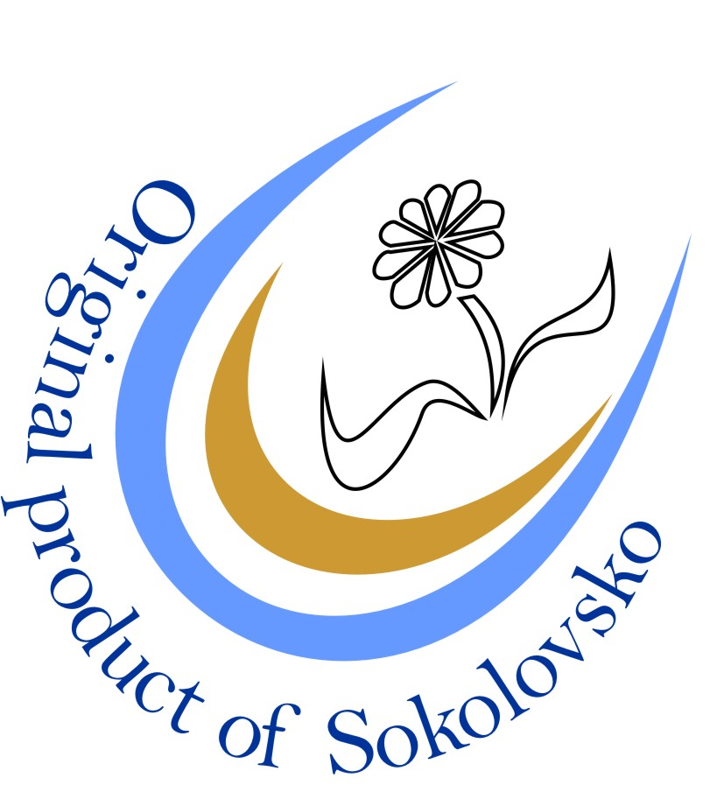
Značka garantuje především původ výrobku v regionu, kvalitu, jedinečnost a přímou návaznost na dané území. I na území Sokolovska žije řada zručných řemeslníků a nápaditých producentů. Jedním z bodovacích kritérií je tradice výroby, v rámci které je možné prokázat i u začínajícího výrobce návaznost na tradiční výrobu na tomto území.
V historii byly na našem území úspěšné řemeslné výroby např. paličkování krajek, výroba dřevěných hraček, umělecké truhlářství nebo perleťářství. Pokud v daném oboru podnikáte, určitě se nám ozvěte.

Soutěž Tradiční výrobek roku.

Cílem soutěže je získat přehled o zajímavých produktech na území Sokolovska, propagovat je a motivovat výrobce, aby také usilovali o získání značky Original product of Sokolovsko.
Zájemci o účast v soutěži zdarma se mohou již nyní přihlásit prostřednictvím formuláře na webu http://www.sokolov-vychod.cz/tradicni-vyrobek-roku. Uzávěrka přihlášek do soutěže je do 30. 4. 2018. O vítězi rozhoduje hlasování na internetu během května.

Soutěž má dvě zajímavá specifika:
– podmínkou není, že výrobce již musí podnikat, proto si může kdokoli, kdo vyrábí něco zajímavého, otestovat, jaký bude o jeho výrobek zájem
- nominovat může výrobce do soutěže někdo jiný, např. příbuzný, kamarád.

Vítězem soutěže Tradiční výrobek roku se staly tyto výrobky:
Rok | Výrobek | Výrobce | Město
2015 | Ovocný čaj bez ibišku – Krásenské čajování/Andělské s kardamomem | Šimůnková & Křepela s.f.o. | Krásno
2016 | Masážní tělové svíce | Pavlína Klemerová – PK VONNÉ SVÍCE | Královské Poříčí
2017 | Vozembouchy | K a l o u d a a synové, spol. s r.o. | Rotava
http://www.sokolov-vychod.cz/tradicni-vyrobek-roku

Správcem značky a pořadatelem soutěže je Mikroregion Sokolov – východ. http://www.sokolov-vychod.cz/.
Koordinátor značky: Bc. Dagmar Hůrková, telefon: 352 723 185, hurkova@sokolov-vychod.cz

